Wniosek o dofinansowanie obniżenia opłaty za pobyt dziecka w żłobku, klubie dziecięcym lub u dziennego opiekuna (dla dyrektora placówki opiekuńczo-wychowawczej, regionalnej placówki opiekuńczo-terapeutycznej, interwencyjnego ośrodka preadopcyjnego)

Dofinansowanie przysługuje Ci, jeśli:
- jesteś dyrektorem placówki opiekuńczo-wychowawczej, regionalnej placówki opiekuńczo-terapeutycznej, interwencyjnego ośrodka preadopcyjnego;
- dziecko uczęszcza do żłobka, klubu dziecięcego lub korzysta z opieki dziennego opiekuna.
Możesz złożyć wniosek o dofinansowanie najwcześniej w dniu, w którym dziecko zacznie uczęszczać do żłobka, klubu dziecięcego lub dziennego opiekuna. Jeśli złożysz wniosek w ciągu 2 miesięcy od tego dnia, to ZUS przyzna dofinansowanie od dnia, w którym dziecko rozpoczęło pobyt w żłobku, klubie dziecięcym lub u opiekuna dziennego. Jeśli złożysz wniosek później, to ZUS przyzna dofinansowanie od miesiąca, w którym złożyłeś wniosek. Jeśli dziecko uczęszczało do żłobka, klubu dziecięcego lub dziennego opiekuna przed 1 kwietnia 2022 r. a wniosek o dofinansowanie złożysz w kwietniu lub maju 2022 r., dofinansowanie przyznamy Ci z wyrównaniem od 1 stycznia 2022 r., nie wcześniej jednak niż od miesiąca, w którym dziecko rozpoczęło uczęszczać do placówki.
Aby otrzymać wsparcie złóż wniosek o dofinansowanie (DZ-D), przeznaczony dla dyrektorów.
Ważne
Wniosek (DZ-D) jest dostępny na PUE ZUS tylko z roli [Ogólny] dla osób, które mają rolę [Płatnik] lub upoważnienie do roli [Płatnik] placówki. Jeśli nie masz roli [Płatnik] placówki, którą reprezentujesz i chcesz do niej uzyskać uprawnienia, złóż pełnomocnictwo (ZUS-PEL).
Wniosek (DZ-D) może również złożyć inna osoba upoważniona do roli [Płatnik] placówki. Taką osobą może być np. księgowa czy pracownik administracyjny. W takim przypadku osoba ta musi mieć rolę [Płatnik] lub upoważnienie do roli [Płatnik] placówki. Dla takiej osoby również potrzebne jest pełnomocnictwo (ZUS-PEL).

Jak skorygować wniosek?
Jeśli wysłałeś już wniosek o dofinansowanie i chcesz go skorygować, złóż wniosek ponownie i wprowadź poprawne dane.

Jak złożyć wniosek o dofinansowanie pobytu dziecka w żłobku, klubie dziecięcym lub dziennego opiekuna w kwietniu i w maju 2022 r., jeśli przed tą datą dziecko przestało uczęszczać do placówki?

Jeśli ubiegasz się o świadczenie w kwietniu lub maju 2022 r. i chcesz jednocześnie poinformować, że dziecko już nie uczęszcza do placówki, złóż wniosek o dofinansowanie obniżenia opłaty i wskaż, że składasz wniosek o dofinansowanie obniżenia opłaty za pobyt dziecka w żłobku, klubie dziecięcym lub u dziennego opiekuna. Wprowadź dane placówki, do której dziecko już nie uczęszcza oraz datę rozpoczęcia i zakończenia uczęszczania. Jeśli dziecko uczęszczało do żłobka, kluby dziecięcego lub dziennego opiekuna przed 1 stycznia 2022 r., dofinansowanie przyznamy Ci od 1 stycznia 2022 r. do miesiąca, w którym dziecko zakończyło uczęszczanie do placówki.

Jak poinformować o tym, że dziecko nie będzie już uczęszczać do żłobka, klubu dziecięcego, dziennego opiekuna?
Złóż do ZUS wniosek o dofinansowanie obniżenia opłaty na takim samym formularzu jak wcześniej. Wskaż we wniosku, że składałeś już wniosek o dofinansowanie i informujesz ZUS o tym, że dziecko przestało uczęszczać do żłobka, klubu dziecięcego lub dziennego opiekuna.

Jak poinformować o zmianie żłobka, do którego uczęszcza dziecko?
Jeśli zmienisz dziecku żłobek, złóż wniosek o dofinansowanie obniżenia opłaty, na takim samym formularzu jak wcześniej. Wskaż w nim, że składałeś już wniosek o dofinansowanie i informujesz ZUS o zmianie żłobka.

Jak utworzyć wniosek o dofinansowanie obniżenia opłaty za pobyt dziecka w żłobku, klubie dziecięcym lub u dziennego opiekuna (DZ-D)
- Zaloguj się do swojego konta na PUE ZUS.
- Przejdź do zakładki Ogólny
- Wybierz z bocznego menu [Dofinansowanie do żłobka – Wniosek i informacje]>[Utwórz nowy wniosek].

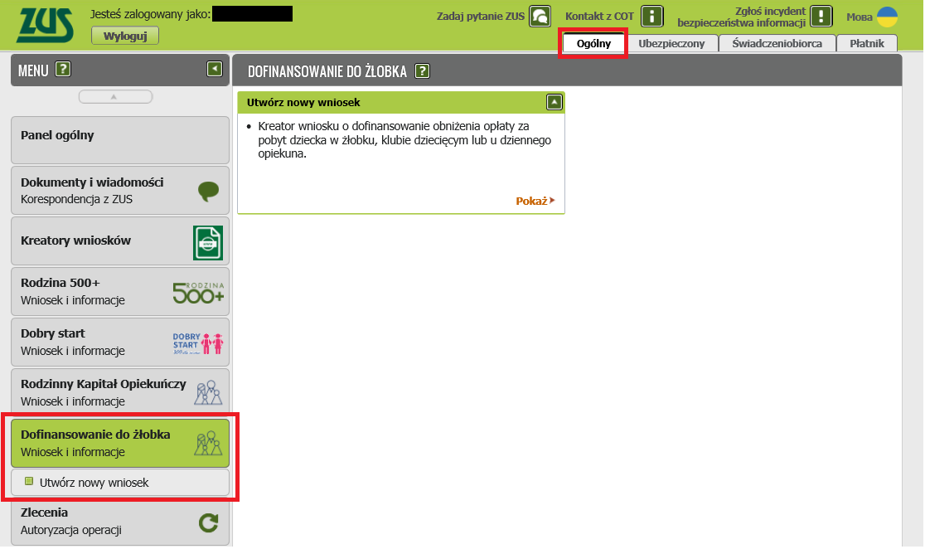

Wnioski możesz utworzyć również z zakładek [Dokumenty i wiadomości] – [Dokumenty robocze] oraz [Usługi] – [Katalog Usług]. Odpowiedni wniosek wybierz z listy lub skorzystaj z filtra i wyszukaj wniosek np. po nazwie.

Następnie wypełnij wniosek za pomocą kreatora.

Okno kreatora

Zapoznaj się dokładnie jakie dokumenty oraz dane są niezbędne do wniosku. Ich wcześniejsze przygotowanie pozwoli na sprawne wypełnienie i załączenie wymaganych dokumentów.
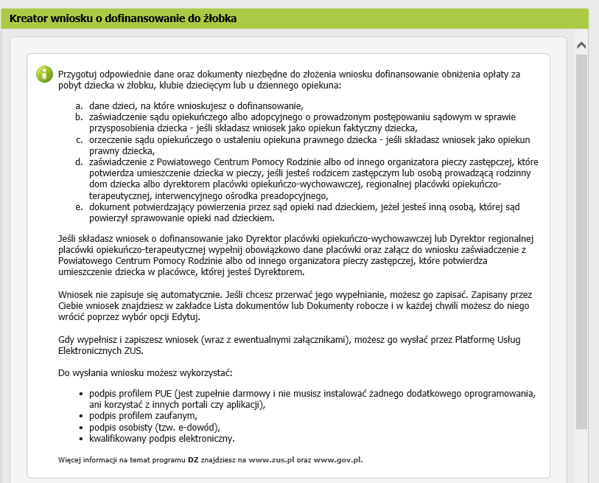

Wybierz, że składasz wniosek jako dyrektor lub osoba upoważniona i kliknij [Dalej].
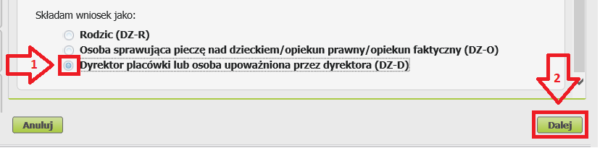

Pojawi się okno, w którym musisz wybrać w imieniu jakiego płatnika składasz wniosek
i naciśnij [OK]. Jeśli masz upoważnienie do roli [Płatnik] dla wielu podmiotów – uważaj, aby wybrać placówkę, dla której wypełniasz wniosek.

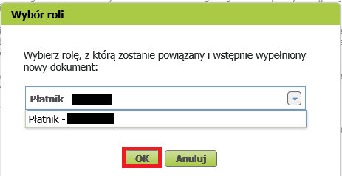

Krok pierwszy
W sekcji [Dane wniosku] zaznacz, co chcesz załatwić tym wnioskiem, tj:
- składasz wniosek o dofinansowanie obniżenia opłaty za pobyt dziecka w żłobku, klubie dziecięcym lub u dziennego opiekuna;
- złożyłeś już wniosek o dofinansowanie i chcesz poinformować o zmianie żłobka, klubu dziecięcego lub dziennego opiekuna, do którego chodzi dziecko;
- złożyłeś już wniosek o dofinansowanie i chcesz poinformować, że dziecko przestało uczęszczać do żłobka, klubu dziecięcego lub dziennego opiekuna.
Zaznacz jako kto składasz wniosek:
- Dyrektor placówki opiekuńczo-wychowawczej, Dyrektor regionalnej placówki opiekuńczo-terapeutycznej, Dyrektor interwencyjnego ośrodka preadopcyjnego;

- Osoba upoważniona przez dyrektora placówki opiekuńczo-wychowawczej, opiekuńczo-terapeutycznej, interwencyjnego ośrodka preadopcyjnego.

Następnie kliknij [Dalej].
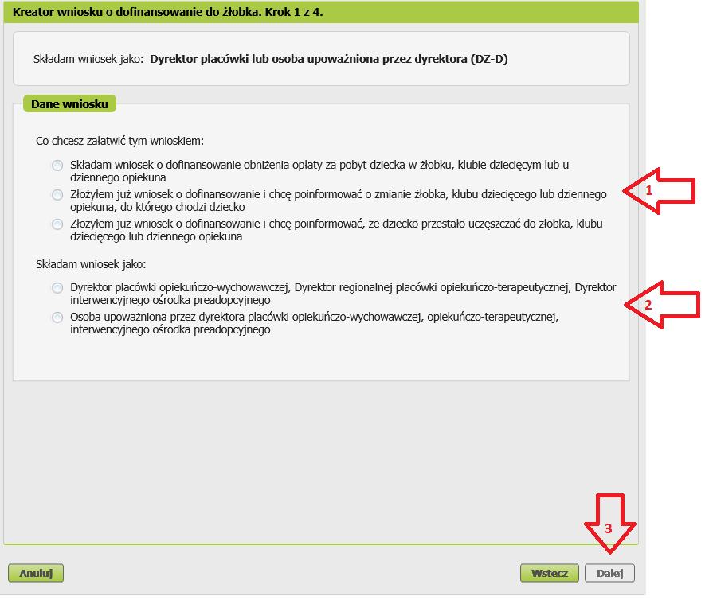

Ważne
Jeśli składasz wniosek jako osoba upoważniona przez dyrektora, do wniosku musisz dołączyć upoważnienie dyrektora do złożenia wniosku w jego imieniu.
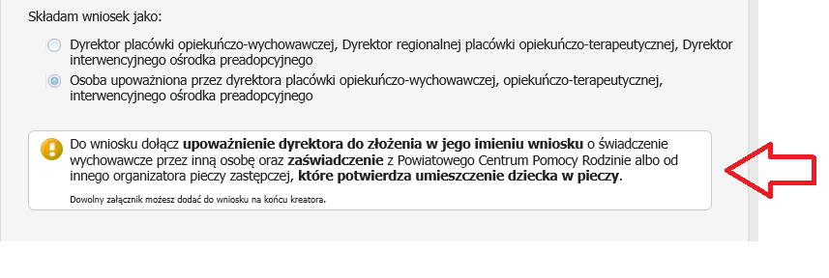

Krok drugi

- w sekcji [Dane wnioskodawcy] ] wpiszą się automatycznie Twoje dane identyfikacyjne, jeśli jesteś dyrektorem. Możesz je skorygować. Natomiast jeśli składasz wniosek jako osoba upoważniona, uzupełnij dane dyrektora placówki w imieniu, którego składasz wniosek.

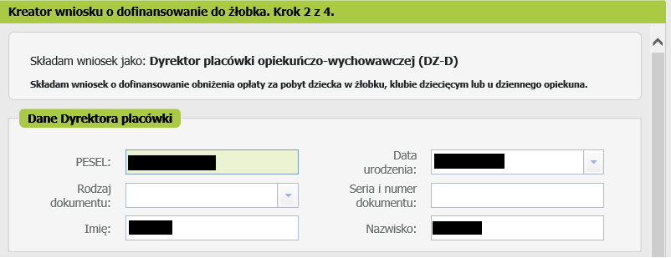

- w sekcji [Dane placówki] wpiszą się automatycznie dane płatnika składek na podstawie danych z roli [Płatnik]. Możesz uzupełnić lub skorygować numer REGON.

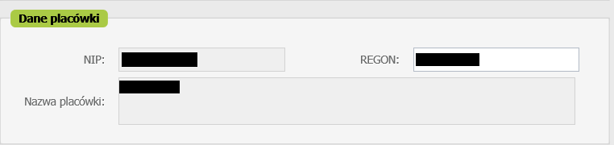

- w sekcji [Adres siedziby placówki] zweryfikuj dane, które wpisały się automatycznie. Możesz je skorygować. Uzupełnij brakujące dane adresowe i kontaktowe, w tym numer telefonu i adres e-mail. Następnie wybierz przycisk [Dalej].

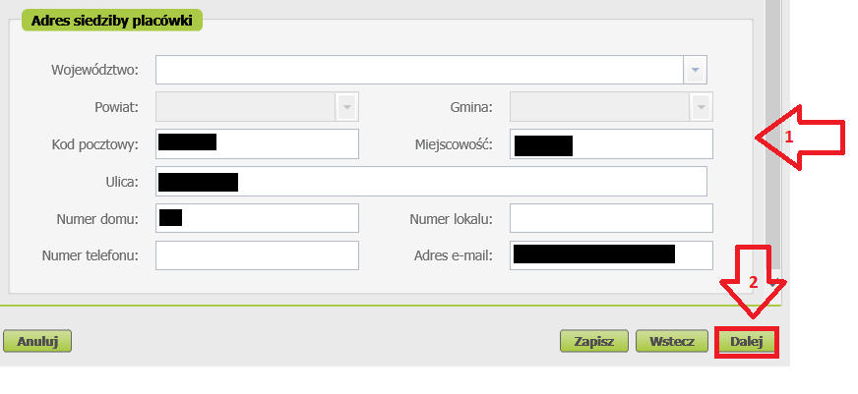

Krok trzeci
W sekcji [Składam wniosek o dofinansowanie na dzieci] dodaj dzieci, na które chcesz otrzymać dofinansowanie. Wybierz przycisk [Dodaj dziecko].
Jeśli zgłosiłeś dzieci do ubezpieczenia zdrowotnego, możesz również kliknąć [Wybierz dziecko] i wybierz podopiecznego z listy. Wtedy dane dziecka automatycznie pobiorą się do wniosku. 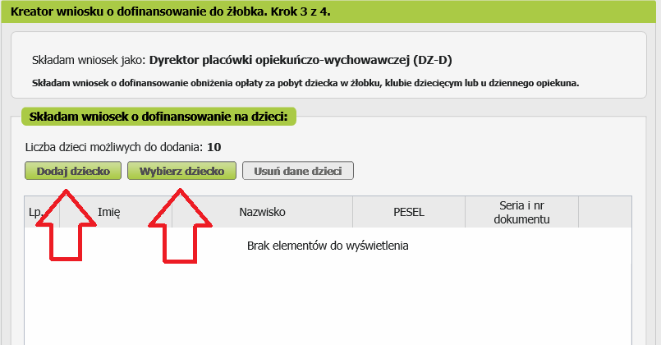

Wyświetli się okno, w którym musisz uzupełnić dane dziecka oraz dane żłobka, klubu dziecięcego albo opiekuna dziennego.
- W sekcji [Dane identyfikacyjne dziecka] podaj dane dziecka, na które ubiegasz się o dofinansowanie:
- PESEL, a w przypadku gdy dziecko nie ma nadanego numeru PESEL, podaj rodzaj dokumentu oraz jego serię i numer,
- datę urodzenia (w formacie rrrr-mm-dd),
- imię,
- nazwisko,
- drugie imię (to pole nie jest obowiązkowe),
- obywatelstwo.
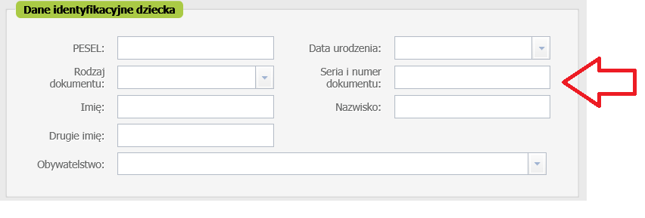
Ważne
Jeśli dziecko nie ma nadanego numeru PESEL, dołącz do wniosku jego akt urodzenia. Do wniosku dołącz tłumaczenie przysięgłe aktu urodzenia na język polski, jeśli dziecko urodziło się za granicą (nie dotyczy to sytuacji gdy akt urodzenia został wystawiony w innym państwie UE/EFTA albo w Wielkiej Brytanii).
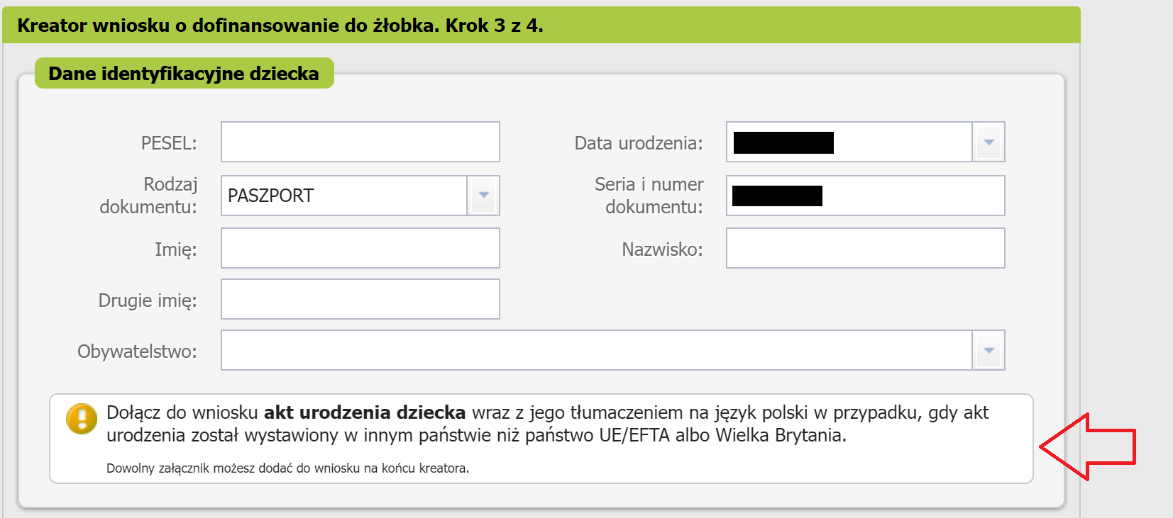

- W sekcji [Dane żłobka, klubu dziecięcego albo opiekuna dziennego] podaj dane placówki. Kliknij [Wprowadź].
Ważne
Jeśli wnioskiem chcesz poinformować o zmianie żłobka, klubu dziecięcego lub dziennego opiekuna, do którego chodzi dziecko, podaj jako pierwsze dane placówki, do której dziecko przestało uczęszczać. Jako drugie podaj dane placówki, do której dziecko zaczęło uczęszczać.
Jeśli wnioskiem chcesz poinformować, że dziecko przestało uczęszczać do żłobka, klubu dziecięcego lub dziennego opiekuna, podaj dane placówki, do której dziecko przestało uczęszczać wraz z datą zakończenia uczęszczania.
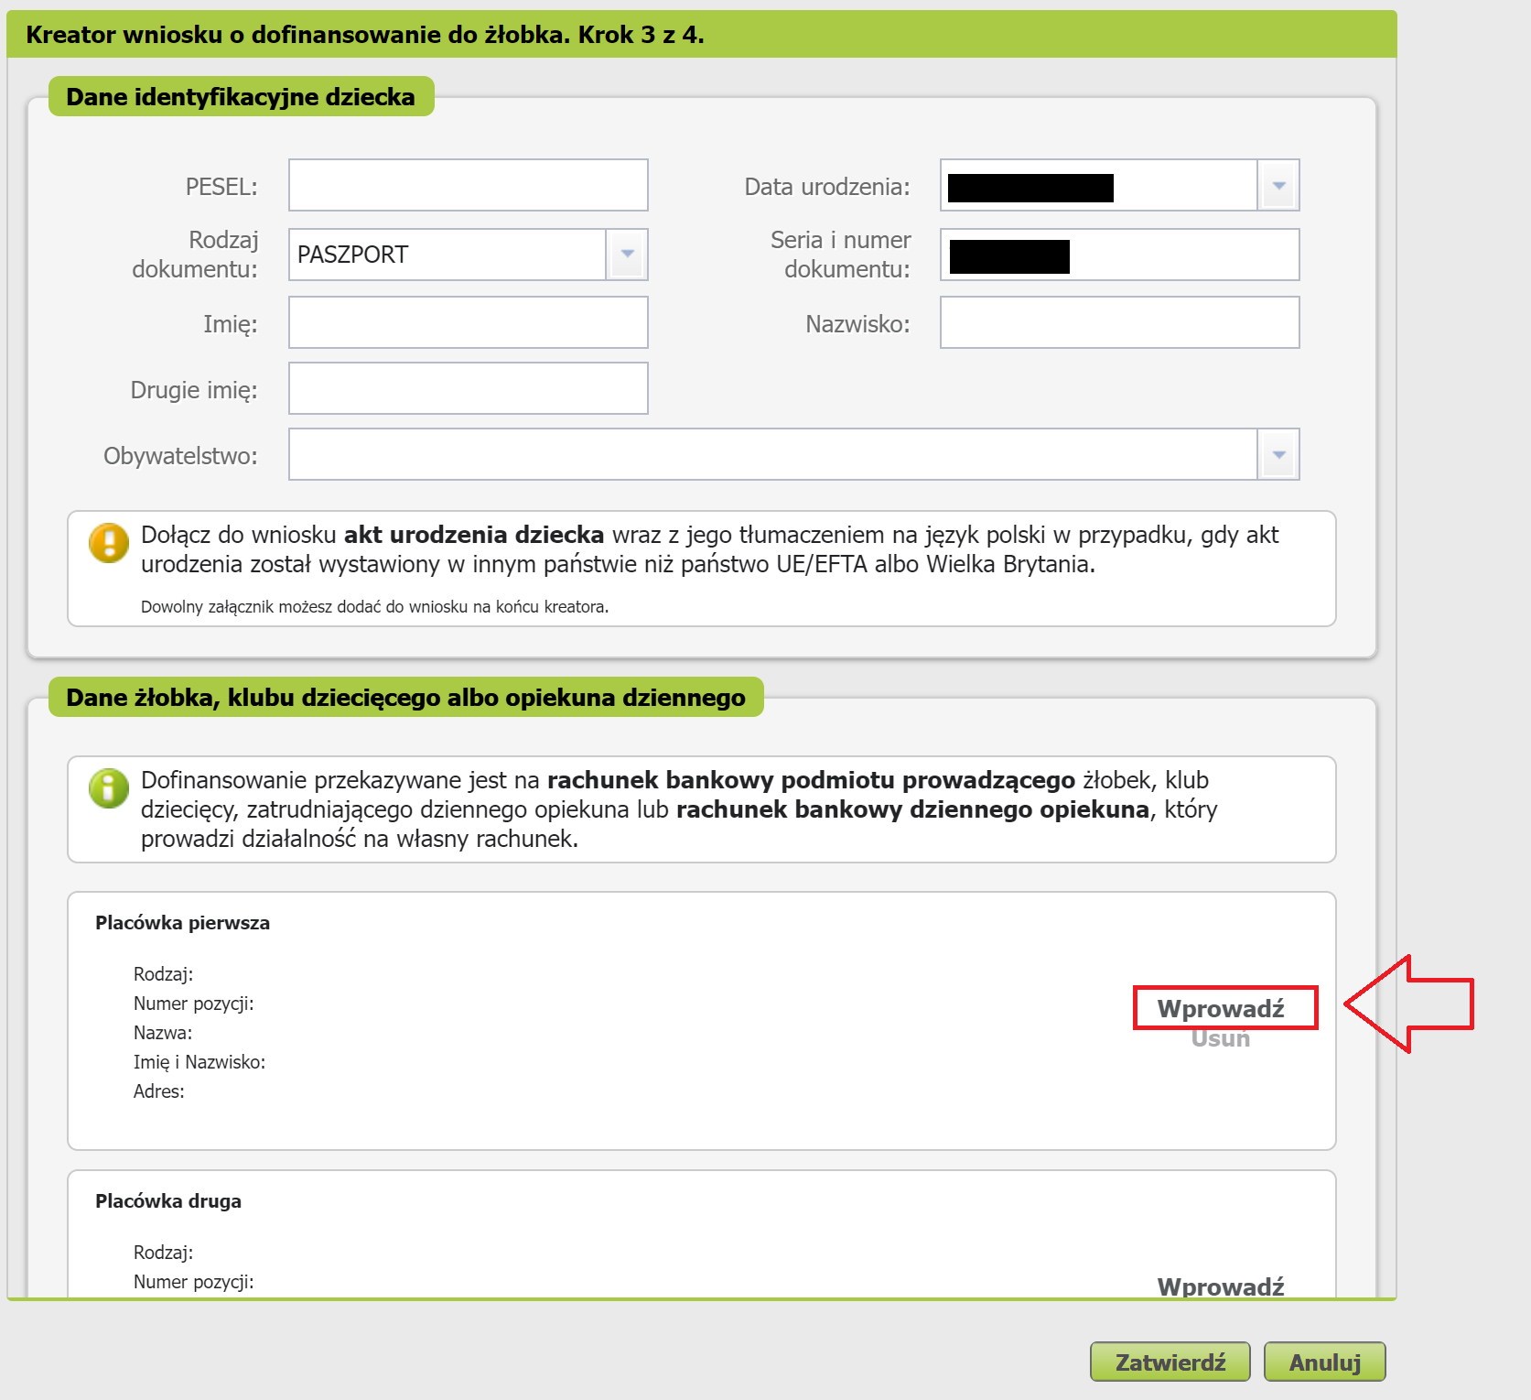
Wybierz rodzaj placówki tj.
- Żłobek lub klub dziecięcy
- Opiekun dzienny
Następnie skorzystaj z wyszukiwarki placówki.
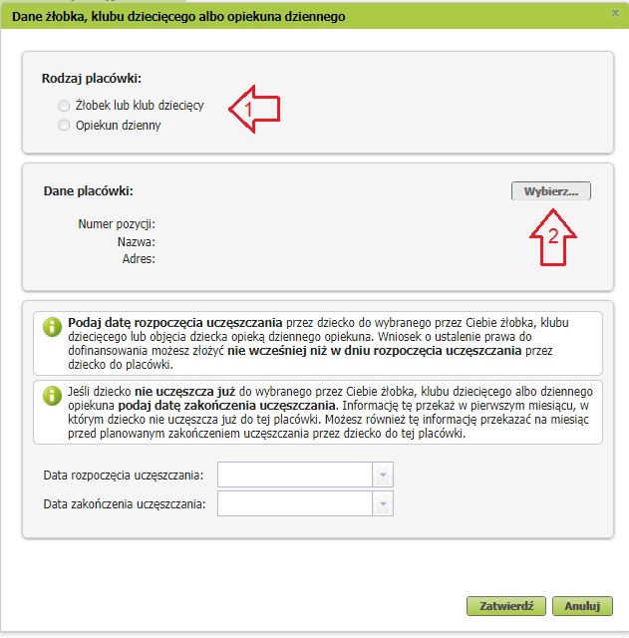
W wyszukiwarce wskaż rodzaj placówki, województwo i powiat. Możesz dodatkowo podać gminę, a także wprowadzić słowo kluczowe np. nazwę placówki.
Zaznacz odpowiednią placówkę i kliknij [Zatwierdź].
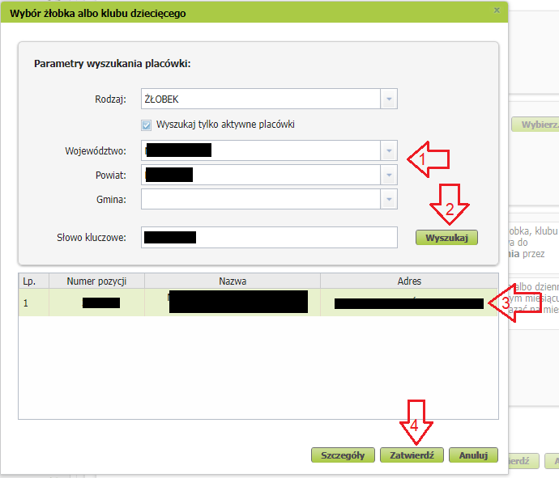
Następnie podaj datę rozpoczęcia uczęszczania przez dziecko do wybranego żłobka, klubu dziecięcego lub objęcia dziecka opieką dziennego opiekuna.
Ważne
Wniosek o ustalenie prawa do dofinansowania możesz złożyć nie wcześniej niż w dniu rozpoczęcia uczęszczania przez dziecko do placówki.
Jeśli dziecko nie uczęszcza już do wybranego żłobka, klubu dziecięcego albo dziennego opiekuna podaj datę zakończenia uczęszczania. Informację tę przekaż w pierwszym miesiącu, w którym dziecko nie uczęszcza już do tej placówki. Możesz również tę informację przekazać na miesiąc przed planowanym zakończeniem uczęszczania przez dziecko do tej placówki.
Jeśli uzupełnisz wszystkie wymagane dane, kliknij [Zatwierdź].
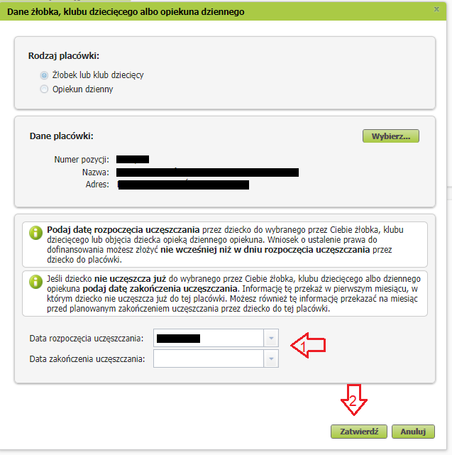
Jeśli chcesz poprawić dane placówki, wybierz [Zmień]. Jeśli chcesz usunąć wprowadzone
dane, wybierz [Usuń].
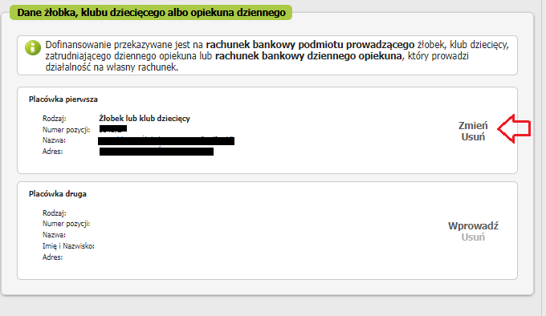
Jeśli wprowadzisz dane dziecka oraz dane żłobka, klubu dziecięcego albo opiekuna dziennego, kliknij [Zatwierdź].
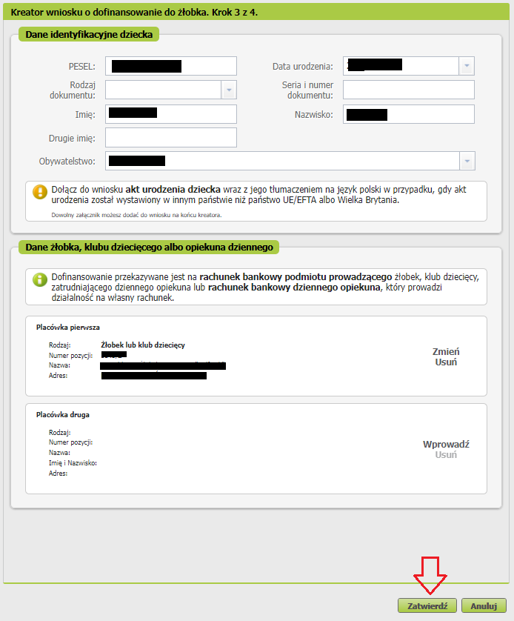
- Jeśli chcesz poprawić dane dziecka, wybierz [Edytuj]. Jeśli chcesz usunąć wprowadzone dane, wybierz [Usuń].
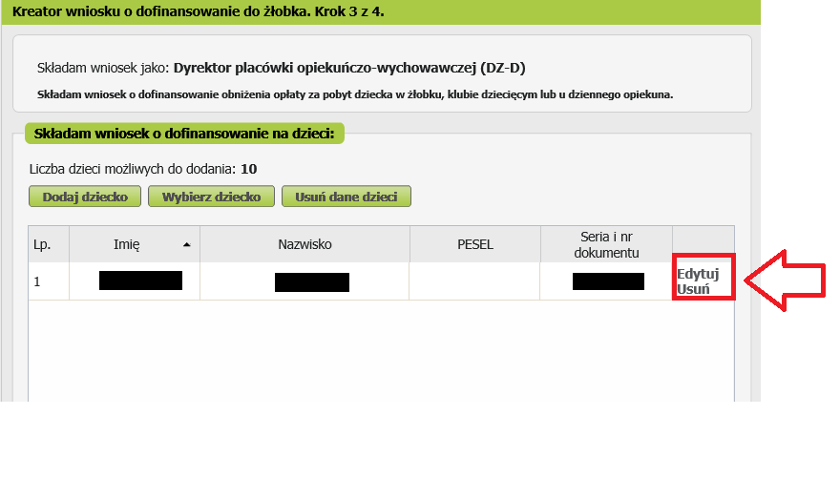
- Gdy uzupełnisz dane wszystkich dzieci, na które chcesz otrzymać dofinansowanie, wybierz przycisk [Dalej].
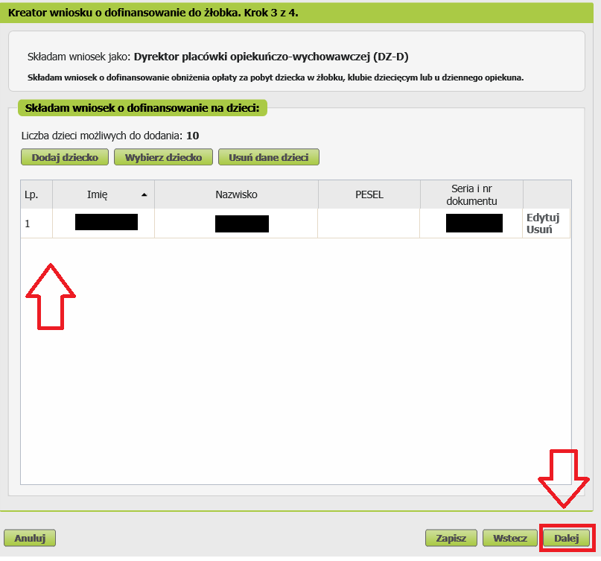

Ważne
Jeśli nie podałeś numeru PESEL dziecka, musisz dołączyć jego akt urodzenia. Możesz go dodać w tym kroku kreatora. Gdy klikniesz [Dalej], otworzy się okno, w którym dodasz załącznik.
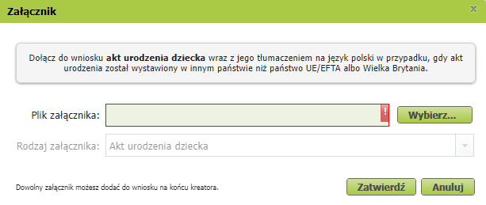

Aby dodać załącznik, kliknij [Wybierz]. Wskaż plik z dysku Twojego komputera, a następnie kliknij [Zatwierdź]. Jeśli klikniesz [Anuluj], możesz dodać załącznik na końcu kreatora – przed wysyłką wniosku.

Krok czwarty
Zapoznaj się z pouczeniami i oświadczeniami oraz klauzulą RODO.
Musisz oświadczyć, że:
- zapoznałaś się/zapoznałeś się z treścią pouczenia;
- dane, które podałaś/podałeś we wniosku są prawdziwe;
- jesteś świadoma/świadomy odpowiedzialności karnej za złożenie fałszywego oświadczenia;
Możesz zaznaczyć wszystkie oświadczenia klikając przycisk [Zaznacz wszystkie].
Następnie przejdź dalej.
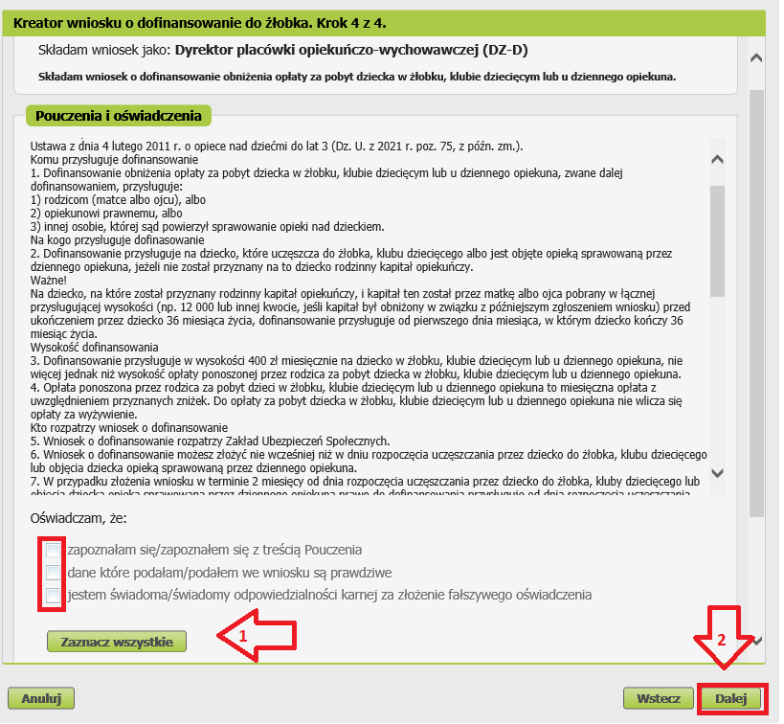

Krok ostatni (załączniki)
Możesz dodać do wniosku załączniki. Aby to zrobić, kliknij [Dodaj załącznik].
Aby dodać załącznik kliknij [Wybierz] i wskaż plik, który chcesz dołączyć do wniosku. Następnie wybierz rodzaj załącznika i kliknij [Zatwierdź].
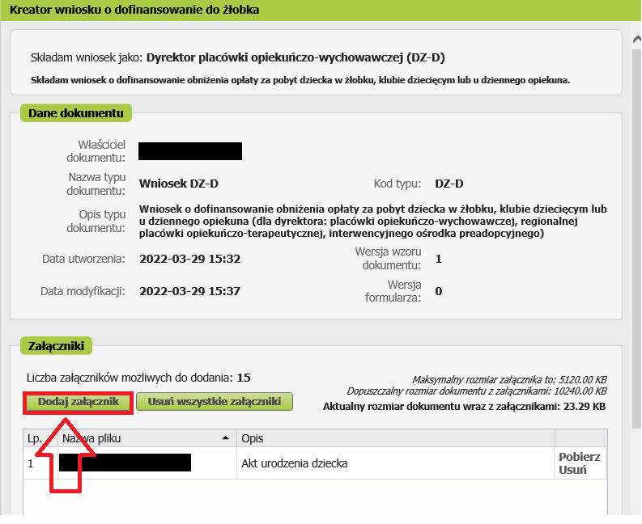

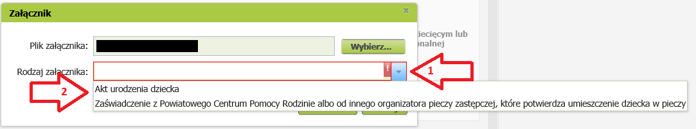

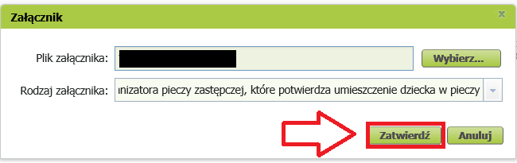
Jeśli z Twoich wyborów w kreatorze wynika, że musisz dodać załącznik – system Ci o tym przypomni za pomocą komunikatu, który pojawi się na ekranie.
Załącznik/wniosek z załącznikami może mieć maksymalnie 5 MB. Możesz dodać do wniosku załączniki w formatach: TXT, ODT, DOC, DOCX, RTF, PDF, JPEG, GIF, TIFF, XLS, XML, PNG, ODS, PadES, XADES, JPG, TIF, SVG, XLSX, ZIP.
Ważne
Pamiętaj, aby dodawane przez Ciebie załączniki były czytelne i zawierały wszystkie strony.

Jak wysłać wniosek o dofinansowanie obniżenia opłaty za pobyt dziecka w żłobku, klubie dziecięcym lub u dziennego opiekuna (DZ-D)

Aby wysłać wniosek kliknij [Podpisz i wyślij], następnie wybierz sposób podpisu wniosku.
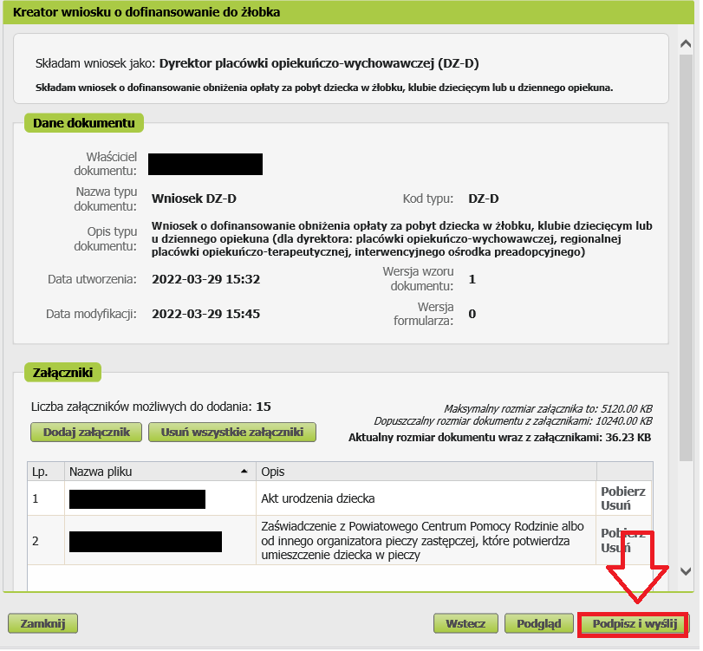

Jak podpisać wniosek o dofinansowanie obniżenia opłaty za pobyt dziecka w żłobku, klubie dziecięcym lub u dziennego opiekuna (DZ-D)

Wniosek możesz podpisać za pomocą:
- profilu PUE,
- kwalifikowanego podpisu elektronicznego,
- profilu zaufanego,
- podpisu osobistego (e-dowodu).
Podpis profilem PUE - jeśli wybierzesz ten sposób podpisania wniosku, nie musisz podawać żadnych dodatkowych danych – wystarczy, że jesteś zalogowany do swojego profilu na PUE ZUS.
Podpis kwalifikowany wydają centra certyfikacji. Jest to usługa płatna. Jej koszt zależy m.in. od okresu ważności, na jaki zostaje wydany certyfikat.
Profil zaufany jest bezpłatny. Aby go uzyskać, złóż wniosek o profil na stronie internetowej www.pz.gov.pl. Następnie potwierdź swoją tożsamość za pośrednictwem bankowości elektronicznej, e-dowodu, podczas rozmowy wideo z urzędnikiem bądź osobiście w placówce ZUS albo w urzędzie miasta lub gminy.
Podpis osobisty (e-dowód) możesz uzyskać bezpłatnie. Gdy będziesz składać wniosek o nowy dowód osobisty, wskaż, że chcesz uzyskać taki podpis. Certyfikat podpisu osobistego znajdzie się w e-dowodzie. Aby korzystać z podpisu osobistego, musisz mieć czytnik NFC do e-dowodu oraz zainstalować na swoim komputerze odpowiednie oprogramowanie.

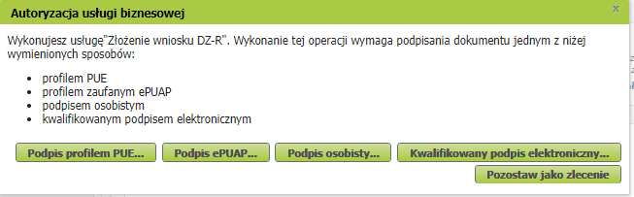

Gdy wyślesz wniosek, znajdziesz go w [Dokumenty i wiadomości] > [Dokumenty wysłane]. Możesz przejść do szczegółów wniosku.
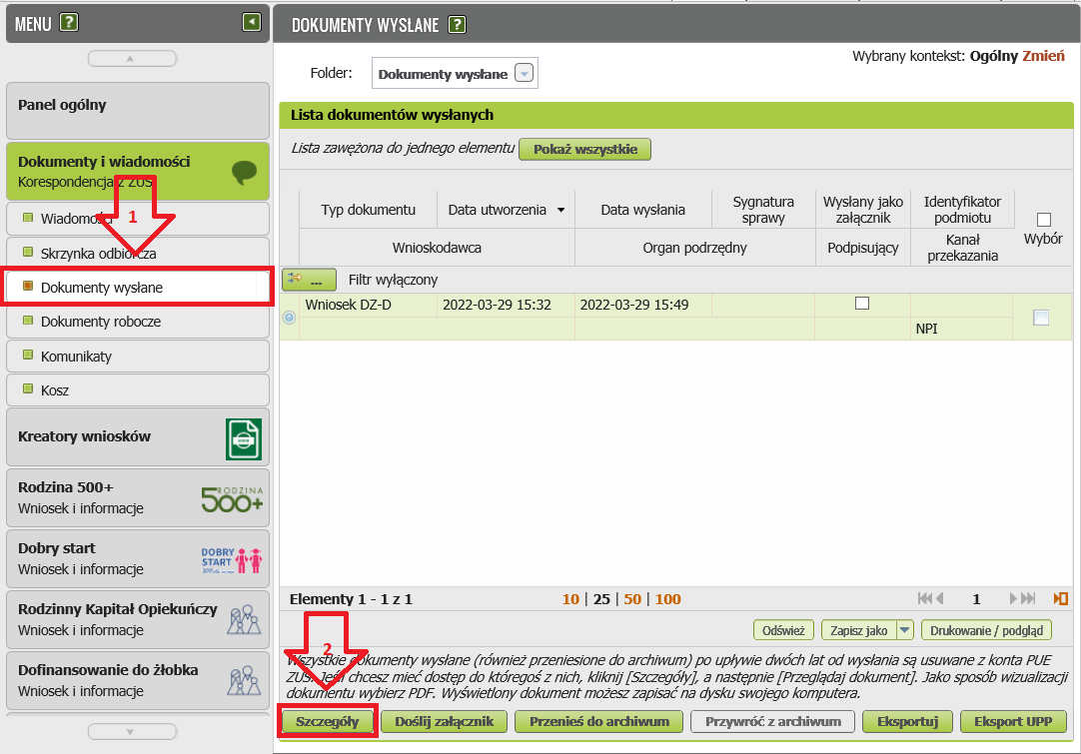

W tym oknie możesz użyć przycisków: [Przeglądaj dokument], [Eksportuj], [Pokaż poświadczenie przedłożenia].
